孰是孰非的诺贝尔奖
——链霉素背后的故事
许 芸
85岁的老教授道格拉斯，这天穿了件印着灰色链霉菌文字和图案的深绿色翻领衫，大大的肚子把远视像梅花枝的灰色链霉菌挺得特别显眼。
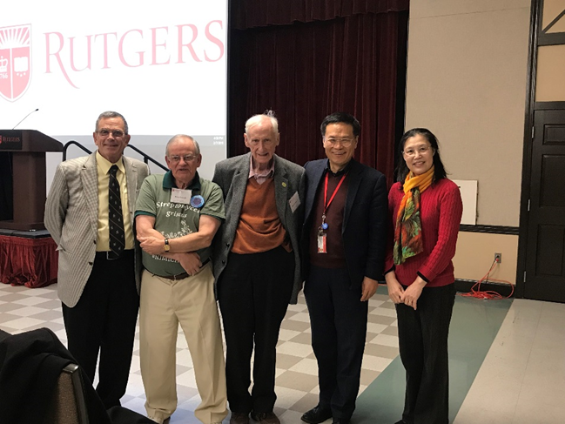
与微生物界的教授们（左二：道格拉斯教授，右一：作者）
我近前邀请老教授合影，知道在今年我们生物化学与微生物系（Department of Biochemistry and Microbiology）主办的第十一届 “微生物前沿科学研讨会”的开幕式上，他是首位发言人。老教授的演讲题目是“罗格斯大学的遗产——链霉素75周年及土壤微生物对医学的影响”。此时是2019年2月7日下午5时, 地点是美国新泽西州州立罗格斯大学 (Rutgers University) 库克校园（Cook Campus）的学生中心大会议厅。

1
道格拉斯教授如数家珍，回忆了发源于东岸，确切地说是发源于罗格斯大学的美国微生物学历史，这也是我们系的光荣历史，令人骄傲的是发明了20多种抗生素，著名的几种一直沿用至今，最出名的当属“链霉素” （Streptomycin）。
生长在战后婴儿潮时期的人们，若不知道“链霉素”，就像现代人不知道什么是“电脑、网络和手机”一样。链霉素之所以这么“有名”，因为它是第一种制服“白色瘟疫”（ Great white Plague）、“人类第一号杀手”结核病的抗生素。
十九世纪结核病大流行期间，每年死亡人数超过700万。进入二十世纪后，仍有近亿人死于结核，人们“谈核色变”，它如同幽灵在世界各地飘荡。近现代许多名人，都是这瘟疫和杀手的牺牲品，长串的名字中有作曲家钢琴家肖邦；诗人雪莱、济慈；作家勃郎特三姐妹，勃郎宁、契诃夫、卡夫卡、梭罗、鲁迅；美国演员费雯丽；哈佛大学捐资人哈佛等等。直到链霉素问世，这个可怕的瘟疫才遇到真正的“克星”，千千万万患者有了生存的希望。链霉素的发明人也因贡献之伟而获得1952年诺贝尔生理学或医学奖。
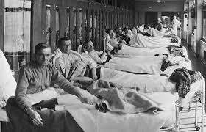
二十世纪40年代的结核病人
随着道格拉斯教授演讲幻灯片一张张翻过，在感叹前辈们成就的同时，我心头的疑团也越来越大，这疑团源于熟知1952年诺贝尔生理或医学奖是我们系前辈塞尔曼·瓦克斯曼（Selman Waksman）教授一人获得，可我们系会议室悬挂的照片说明，却明明是瓦克斯曼与他的学生阿尔伯特•沙茨（Albert• Schatz）共同发明了链霉素。在道格拉斯幻灯片上，用红色粗线标出的链霉素发明人一栏中，沙莰的名字排在瓦克斯曼之前。按科学界惯例，排名第一者应为对该项目贡献最大者。如果沙茨是贡献最大者，为什么没有与瓦克斯曼教授同享诺贝尔奖殊荣？链霉素的真正发明人到底是谁？其中有何隐情？
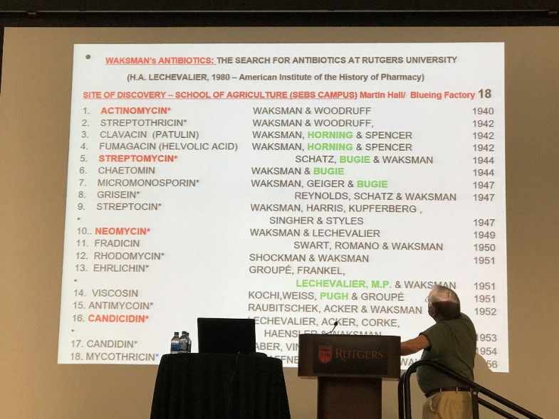
道格拉斯在演讲，链霉素一栏沙莰的名字在瓦克斯曼之前
移民来美国之前，我在大陆行医十余载，作为八十年代的医生，对链霉素再熟悉不过了，青霉素链霉素联合使用治疗感染是经常有的事。在呼吸科病房工作时，那些老年慢性支气管炎病人，不少都曾是结核病患者，链霉素配合其他抗结核药物使用的病例，几乎每天遇到。
当年我应聘生物化学与微生物系职员位置，得知链霉素的历史在这里发生，顿觉亲切而怦然心动。眼前，阿尔伯特•沙茨的名字再次出现，一种不可遏止的“求真”冲动从心底腾起。
阅读了大量资料，找到了一串与沙茨有关的形容词——瓦克斯曼的学生、二战期间某空军医院细菌师、退役军人、链霉素发明人、土壤微生物博士、状告恩师者、被50多所院校拒绝的申请者、小院校教授、诺贝尔奖的遗漏者……在曾经搅动世界、拯救千万结核病人的链霉素背后，到底有什么故事？沙茨又充当着怎样的角色？
我终于找到了两份非常全面的资料——一本名为《寻找沙莰博士——链霉素的发现和一个被它拯救的生命》的书；一篇有详实史料根据、发表在《生命科学的历史与哲学》杂志上的论文。阅读中，我看到了巨大光环下的阴影，看到了成功者的聪明才智和人性冲突，终于，我可以把零零散散的资料编织成完整的故事，说给大家听。
书的作者是英格•奥尔芭舍（Inge Auerbacher），这是一位二战犹太人集中营的幸存者，又是一位与链霉素有不解之缘的女作家。1997年1月24日，纽约《犹太周》（The Jewish Week）杂志上的一篇文章引起了英格的注意，文章提到阿尔伯特•沙茨是链霉素的联合发明者。英格无法相信这个信息，因为这颠覆了她半个世纪的记忆，与她生命有关的记忆。她反复细读报纸， “联合发明者，联合发明者” 几个字，仍然清晰无误在眼前。
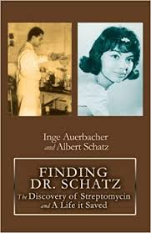
链霉素的发明者与被链霉素挽回生命的女孩合著的人生故事
她清楚地记得，1952年的生理学或医学诺贝尔奖，表彰了发明链霉素的瓦克斯曼博士，当时，全世界为之欢呼。她自己曾两次被链霉素拯救性命，怎么会不记得救命恩人？她曾多次试图联系瓦克斯曼教授，要当面表达谢意，然而，直到1973年瓦克斯曼教授去世都未能如愿。如今，突然冒出个“联合发明人”，这到底是怎么回事？英格想，不管怎样她不能再失去当面答谢恩人的机会，立即拨通了作者史蒂文•利普曼先生的电话，百般恳求，终于要到了沙坎教授的地址。
英妮给沙莰博士写了一封信，不几天竟接到沙莰博士打来的电话，她激动得热泪盈眶，语无伦次。随后多次的沟通中，沙茨的传奇人生吸引了她，遂约好去当面拜访。当英格在费城汽车站下车时，凭感觉一下子认出了站台上来接自己的救命恩人。眼前的沙莰已是77岁的老人，中等身材，休闲着装，随意戴着棒球帽。从此英格与这位老人有了生命的联结，在英格的鼓励下，老人开始写出自己的生命故事，可惜的是，病痛中的老人写写停停，虽然故事写完了，但没等到书籍出版就离世了。
2
阿尔伯特•沙莰的父亲出生于犹太家庭，早年随家人从沙皇俄国移民到美国康州。母亲出生于英籍犹太家庭。父亲的家族靠务农生存，在康州有占地150英亩（900多亩）的农庄，还养牲畜。沙茨1920年在农庄出生，后随父母迁居新泽西州。在沙莰的记忆中，早年的生活艰难又贫穷，冬天大雪，白茫茫的农庄空旷寒冷，没有自来水，去井里取水要先铲出一条从家里到井边的通道。每次大雪后，还要铲出到谷仓、到鸡圈和牛圏的通道。取暖靠烧砍下的树木，当然孩子们也会依偎在牛身上取暖，有时竟在牛怀里睡着。大人孩子身上总是披着毯子，还会把砖头和铁熨斗放在火上烤热，用毯子裹起来暖脚。父亲曾是一战老兵，退役后做粉刷工，辗转各个州县不常在家。最让一家人引以为自豪的是爸爸居然被请去粉刷白宫和俄国领事馆。一天，爸爸带回向俄国大使讨来的俄国干磨菇，全家人欢欢喜喜喝上了几天蘑菇汤。1938年，沙莰高中毕业前夕，恰逢父亲与战友的不懈努力获得成功，得到了一笔补助金，父亲便用这笔钱送沙莰上大学。沙莰选择了新泽西州州立罗格斯大学农学院。
入学不久遇到的一件事，大大激发了沙莰的好胜心。沙莰说，若没有遇到这件事，也许他的人生轨迹就完全不一样了。那天，有人敲他的宿舍门，一位男生进了门也不自我介绍，径直问沙莰从那里来？是不是农业系的？有没有干过农活？高中做过什么？沙莰在疑惑不解中一一作答，之后问那男子是谁？为什么问他这么些问题？那男子说：“我也是新生，将会成为班级里最优秀的学生。现在我想知道的是，谁会成为我的竞争对手？！” 傲慢之气显而易见。这话令沙莰意外又惊奇，他想都没想，脱口而出“除非你从我的尸体上踏过去，否则你休想拿第一！”可想而知，沙莰会以何种姿态，去赢得竞争的胜利。
沙莰有农场生活、劳动的经验，对选修的每门课都很有兴趣，每到假期就迫不及待地回家族农场，实践自己学到的知识。1942年，他终于实现了诺言，以第一名的成绩获得“土壤科学” （Soil Science）学士学位。在他们整个家族中，这是最高学历，亲戚中许多人还不知道大学生活是怎么回事呢。当沙莰告诉他们要去读更高的博士学位，亲戚甚至不理解，为什么要读那么多书。然而沙莰在大学毕业前，已成功申请到瓦克斯曼教授博士候选人位置，大学一毕业就进入了瓦克斯曼教授的实验室。瓦克斯曼教授是“土壤微生物学”专家，研究土壤微生物几十年，在美国乃至世界微生物界的学术地位都已经很高了。
那时正值第二次世界大战时期，无情的战争，把许多年轻学子卷进去了，沙莰也不例外，研究生生涯才半年，生命轨迹就改变了。1942年11月,沙莰加入空军医疗支队，成为一名细菌师，被派往佛罗里达战地医院。当时，有大量伤员运来医院，甚至有从北非空运回来的。如果伤员是革兰氏阳性菌（Gram positive bacteria）感染，还可以用青霉素和磺胺药治疗，但若是革兰氏阴性菌（Gram negative bacteria）感染，如脑膜炎、伤寒、结核、淋病等，则毫无办法。沙莰每日的工作是采集伤员的血液标本，通过化验和培养，确定引起感染的菌种，给医生用药提供参考。工作之余，沙莰常常去陪伤病员聊天，那些知道自己已经被判死刑的士兵，最渴望与自己年龄相仿的人聊聊自己的故事，说说心里话。
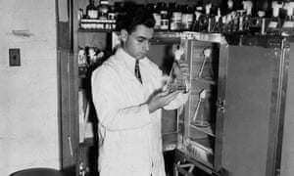
沙莰在工作
沙莰眼睁睁地看着战士们一个个离去，悲伤和无奈一次次揪住他的心。他像入大学时发誓拿第一名那样，暗暗下决心，一定要找到抗革兰氏阴性菌的抗生素。这个决心像一把火，烧掉了他其他的兴趣，所有的业余时间，他不是去沼泽地采样本，就是去海边采水样；不是陪在伤员身边，就是在实验室里做实验。尽管战地医院科研设备有限，他还是找到了有希望提取抗生素的细菌，把标本寄给瓦克斯曼做进一步鉴定，瓦克斯曼也从他提供的标本中获得有价值的成果并发表论文。在部队服役的短短七个月间，沙莰共分离、筛选和鉴定了100多种细菌。1943年6月，沙莰因背部受伤退役，回到瓦克斯曼实验室继续博士学业，并选定“寻找抗革兰氏阴性菌抗生素”为他的博士科研课题。
3
回到学院不久的一天，瓦克斯曼教授办公室来了位访客，他是明尼苏达州梅奥诊所的威廉•费尔德曼（William •Feldman）兽医，专门研究结核病。这次来的目的，是想说服瓦克斯曼研发抗结核菌抗生素。然而，瓦克斯曼教授并没有答应，他很清楚，一旦接下这个课题就等于把结核分枝杆菌引进自己的实验室，尤其是费尔德曼医生提供的结核菌株H-37号是非常危险的致命毒株，他不希望自己及实验室的任何人染上结核病，因此顾虑很大。
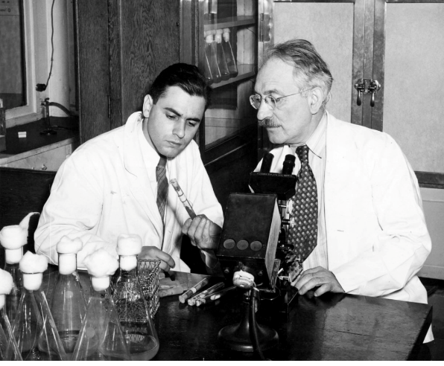
沙莰与瓦克斯曼教授在实验室

沙莰得知这个消息却极为感兴趣，他认为这与他选定的“寻找抗革兰氏阴性菌”的课题方向一致，便向瓦克斯曼教授请求由他来承担这个课题。瓦克斯曼教授最终同意了沙莰的请求，但告戒沙莰，他只能使用地下室的实验室做实验，不得把菌株带出地下室，更不能把菌株带到与他办公室靠近的、三楼的两间实验室。地下实验室通风不好，也没有带X光射线的工作台，平时只用来储存和处理一些细菌标本。可这时的沙莰，根本没意识到自己在用健康和生命做赌注，他眼前只有两个画面，一个是五岁那年，自己与家人看见一个结核病死者的灵车，从自家门口经过，年轻的寡妇嚎啕大哭，悲天怆地，发疯似地去开灵车的窗，口里喊着跟丈夫一起去，被身边两个妇人死死拽住。另一个画面是战地医院那些与自己年龄相仿的士兵，一个一个从他身边走过、消失。他感觉自己寻求抗结核菌抗生素的意义，远比单单获得博士学位更重要、更有意义，愿望也更强烈，他决定把寻找抗结核抗生素作为自己博士研究课题的主要部分来做。
瓦克斯曼教授做了几十年研究，是著名的土壤微生物学家，鉴定过几千种细菌，还命名了不少新的菌种。他发现土壤中各种微生物菌群之间，即相互依赖又相互拮抗。某种微生物分泌出来的物质可以杀死其他微生物，尤其是“放线菌属”的细菌有这种作用，他把这些能杀死其他微生物的分泌物称为“抗生素”。瓦克斯曼的实验室专门研究放线菌，沙莰也是从土壤标本中，筛选出放线菌来测试，看它们是不是能分泌抗生素。
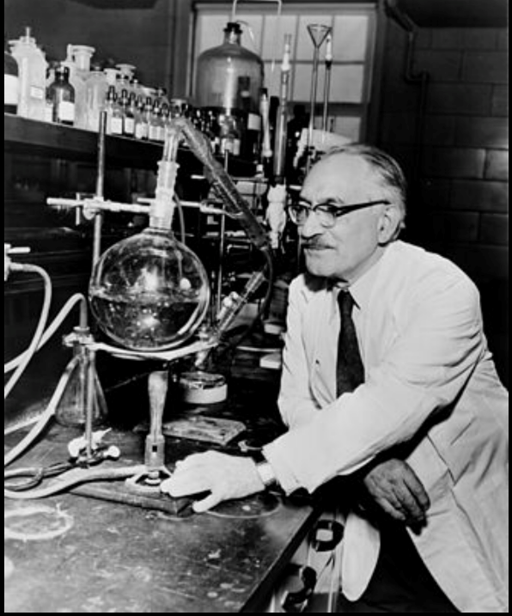
瓦克斯曼教授

一克农田的土壤含有上亿个微生物，称好的土样放到水里搅拌溶化，进行过滤，这“水”里便有了无数细菌悬浮其中，称为菌种样本。用细如铁丝、前端环形的接种杆沾上样本，涂到事先准备好的琼脂培养皿上，不几天，细菌就繁殖成一个个肉眼可见的小菌株，在显微镜下可以通过颜色、形状辨认出各种细菌，挑选出感兴趣的放线菌菌株，接种到装有斜面营养琼脂的试管中，让这些细菌生长，就得到纯菌株了。测试菌株是否产生抗生素，是把试管中的纯菌株转移到琼脂培养皿上，让它们集中在培养皿中间的一条线上，待其开始生长，再以垂直的方向划线，把已知的革兰氏阴性菌（包括结核杆菌）接种到培养皿上，这样革兰氏阴性菌与待测菌株在琼脂培养皿上就有了交叉点。如果测试的菌株会产生抗生素，那么交叉点附近的革兰氏阴性菌就会被杀灭而留下空白区。抗生素的杀伤力越大，交叉点附近的空白区就越大。
沙莰每日重复着这些测试程序，一批又一批，测试和分离了所有可能获得抗生素的菌株。他如同住进了隔离病房似地孤军奋战，就连用过的器皿也要自己亲手洗涤。瓦克斯曼自从沙莰开始做结核菌测试就不再来地下实验室，同事们也不来，同学多丽丝·琼斯(Doris Jones) 把做实验剩下的培养皿送给沙莰测试，也是从地下室的窗户递给他。沙莰想起了早年在农庄，熬过寒冷漫长的冬天，常常要靠酒精，可私自酿酒是非法的，农民就躲在地窖的小作坊里酿酒。沙莰觉得现在这地下实验室就是他的小作坊，一个人完成所有工序。
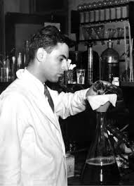
沙莰在地下室孤军奋战
日复一日，不见天日，一遍遍开始，一遍遍失望，再开始，再失望，他抓紧时间连轴转，因为若放慢速度，就意味着禁闭在有菌环境中的时间更长，感染肺结核的危险性也更大。
“功夫不负有心人”，1943年10月19日奇迹发生了，编号为 “18-16”与 “D-1” 的“灰色链霉菌”培养皿，菌株周围出现了空白。“18-16” 号菌株是沙莰从土壤标本选取的，“D-1”号菌株就是多丽丝从窗口递给他、让他测试的菌株，那是从鸡咽喉分泌物培养出来的。
沙莰说他永远不会忘记那一天，他兴奋极了也累极了，第一个想法就是要立即回家把好消息告诉母亲，让母亲分享他的喜悦。他把能说明实验结果的试管和培养皿都包装密封好，带回家讲解给家里人听。沙莰自己也没想到，从部队回到瓦克斯曼实验室仅仅四个月，就找到了抗革兰氏阴性菌的抗生素，尤其是它对结核菌有效。他希望接下来的动物和人体测试成功，那就真的找到了可以治病救人的新药了。他给新发现的抗生素命名为“链霉素”。
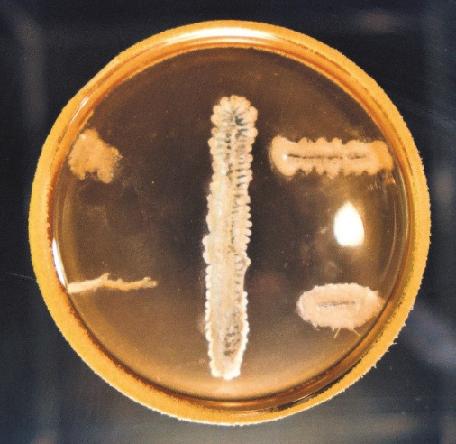
交叉实验显示正中垂直的灰色链霉菌周围的结核杆菌不生长
4
培养皿显示的抗菌效果只是初步成果，接下来要把抗生素提取出来，这部分的工序包括大量培养和繁殖细菌，细菌在繁殖中产生出抗生素，这些释放到培养液中的抗生素，要通过化学溶剂抽提出来，再用层析的方法进行纯化。用这一程序获取足够纯也足够量的链霉素，才能用于动物实验。
为了提取供动物实验的链霉素，沙莰投入了更紧张的工作，装有黄色培养液和灰色链霉菌株的三角烧瓶一批又一批，日夜在摇液机上晃动；两三个蒸馏器和层析过滤柱24小时持续或轮流工作，这期间要不断添加溶液，沙莰不得不守在实验室，那段时间，他睡在实验室工作台上的日子，多过睡在自己床上，只有定时器陪伴着他，把睡梦中的沙莰一次次唤醒。
瓦克斯曼教授把好消息告知梅奥诊所，请他们准备动物实验的模型，同时通知默克（Merck）制药公司开始生产链霉素制剂，以便后续的人体实验。
梅奥诊所的费尔德曼医生制作了一批各种结核菌感染组合的豚鼠实验模型，有的单单感染了肺脏，有的感染了肺脏、脾脏、肝脏中的两个脏器，还有的肺肝脾三个脏器都被感染。这些豚鼠模型经过49天链霉素治疗，病灶全部消失，动物实验成功了!
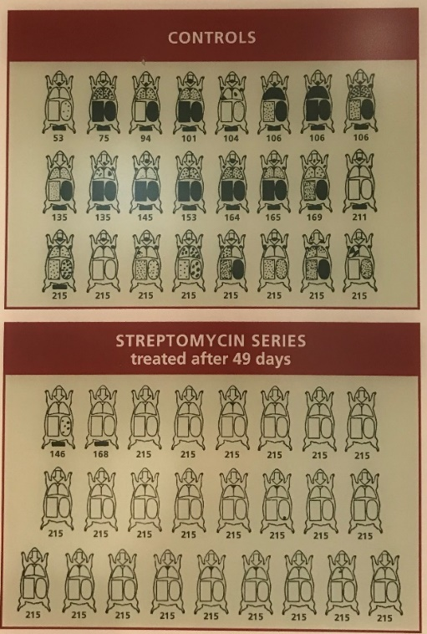
经链霉素49天治疗后，结核菌感染豚鼠各脏器的病灶完全消失
这时，默克公司也成功研制出可供人体使用的链霉素。1944年11月20日，梅奥诊所的亨夏医生（Horton Corwin Hinshaw）与费尔德曼医生首次使用链霉素进行人体实验。世界上第一位受试的结核病患者是21岁的晚期活动性肺结核女病人，她的右肺已完全毁损，左肺也发现了病灶，病人濒临死亡。医生组全力用链霉素为她治疗，效果神奇，病情得到控制后，病人接受了手术治疗，达到痊愈。这之后，链霉素在美国和英国进行大规模临床试验，不到一年时间，梅奥诊所的医生成功治愈了34位结核感染的病人，各个医院和诊所的试验也证明，链霉素不仅对肺结核有显著疗效，也对鼠疫、霍乱、伤寒等多种传染病和革兰氏阴性菌感染有显著疗效。至此，链霉素被定位于 “低毒性广谱抗革兰氏阴性菌抗生素” 。
埋头在地下室工作的沙莰，也喜欢走在阳光里。他把健行作为自己的锻炼方式，约上一位女孩，边走边聊，即惬意又轻松。一天，他打电话约一起健行的女伴，可电话里传来另一位姑娘的声音，说室友外出了。姑娘自我介绍是农学院学生，叫维维安(Vivian)，她说愿意陪沙莰去健行。维维安来到沙莰面前，蓝色的大眼睛忽闪忽闪，黑色的齐肩卷发在风中飘舞，笑容温暖又美丽，一下子抓住了沙莰的心。维维安与沙莰一样，热爱大自然、好奇心强，他们约会的地点常在野外，兴致勃勃地一同寻找和讨论自然界的花草植物。沙莰也把维维安带来地下实验室，让她参观他正在进行的伟大事业。1945年3月，趁维维安放春假，他们结婚了，从此相依相伴到终老。
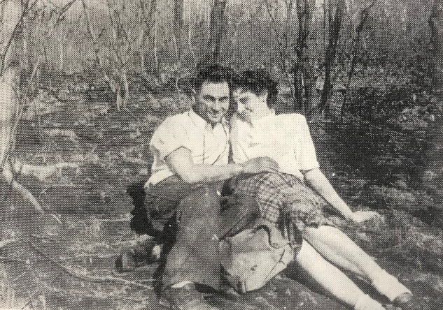
沙莰与维维安
1944年与1945年，是沙莰爱情、事业双双丰收的年份——发表了两篇重量级有关链霉素发明与实验的论文，沙莰在论文中被列为资深作者，这在瓦克斯曼教授的实验室里绝无先列；成为美国国家科学院院刊最年轻的作者；认识了维维安, 获得了爱情并完成了婚姻大事。1945年7月，沙莰通过博士论文答辩获得博士学位，他的毕业论文题目是《链霉素，一种称为灰色链霉菌的放线菌产生的抗菌素》。
5
1945年元月31日，为申请链霉素专利，瓦克斯曼教授与沙莰共同签著了一份誓言，誓言上说: “他们确信自己是原始的，第一和共同的发明者。” 1945年2月9日，瓦克斯曼向美国专利局申请专利，申请书上写明他与沙莰是链霉素的共同发明人。1946年5月6日，瓦克斯曼让沙莰签著一份文件，说两人都以一美元，将专利权转让给罗格斯大学研究与捐赠基金会（Rutgers Research and Endowment Foundation (RREF)）。这之前瓦克斯曼教授与默克公司曾签署过共同研发抗生素的协议，默克公司提供研发抗生素所需要的资金、试剂制作等援助，待抗生素申请专利时，专利权归默克公司所有。当瓦克斯曼确信链霉素是第一种有效治疗结核病的抗生素，便预见链霉素将成为拯救结核病人的神药而供不应求。也就是说，如果由默克公司独享专利生产权，必定会限制链霉素的生产速度和生产量，也必定使链霉素药价昂贵。若专利权归属罗格斯大学研究与捐赠基金会，不仅美国药厂、全世界的药厂都可以通过缴纳专利使用费而获得制造许可。沙莰明白了瓦克斯曼教授的意图，爽快地签了字。
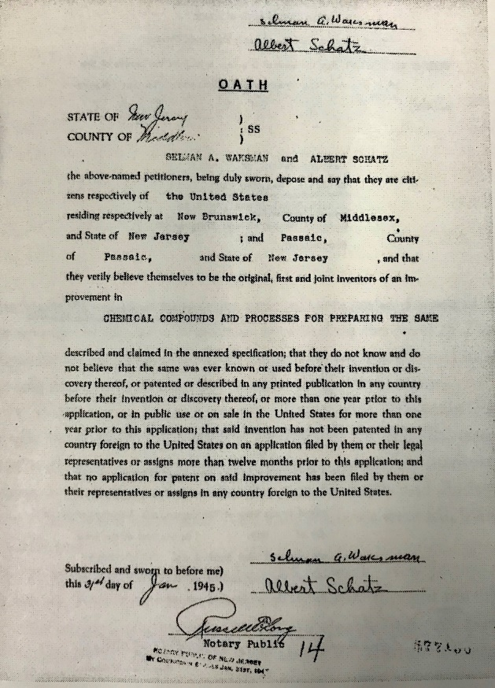
链霉素发明专利申请宣誓书
沙莰于1946年离开瓦克斯曼实验室，去加州霍普金斯海洋站做博士后。一天，他们收到瓦克斯曼寄来的500美元支票，非常感动，因为那时维维安已经怀上了他们的第一个孩子，正需要花费。之后，沙莰又收到瓦克斯曼教授寄来的两张支票，每张500美元，与支票一起寄来的还有瓦克斯曼教授提醒沙莰记得交纳所得税的纸条。沙莰产生了怀疑，因为在美国，一定额度内的馈赠是不需要报税的，况且在他第一次收到瓦克斯曼的支票时就表示，待经济状况好转会如数把钱归还恩师。之后，瓦克斯曼又二连三寄来日本、新西兰、加拿大等国的专利许可协议书，只让沙莰在这些协议书上签字，协议书上没有利益分成的说明。
直到这时沙莰才注意到，1945年元月瓦克斯曼教授让他在两人的宣誓书上签字时，已经把自己的名字挪到瓦克斯教授后面了，1948年9月21日批准的专利书上名字自然排在了瓦克斯曼教授的后面，从此，所有的文件或文章署名都从是瓦克斯曼在前沙莰在后了，不仅如此，还听说瓦克斯曼从默克公司接受咨询费。于是沙莰在1949年1月22日写给瓦克斯曼的信中提出，鉴于自己在链霉素发现上的贡献和一贯署名的顺序，请他私下里调整修订过来。还提到六年前，一同签署专利转让协议书，签名后，瓦克斯曼还握着他的手表示两人是链霉素的合作伙伴，转赠后两人都不会从中获得经济利益。在信中沙莰还无不动情地说，“你曾对我说过，在某些方面你如同我的父亲，确实也是这样，所有现在我在以儿子的身份给父亲写信，也希望您像父亲那样指教我。”
瓦克斯曼却在1月28日的回信中说：“你对链霉素的开发没有任何帮助，你只是分离和测试出了两个能产生链霉素的菌株，参与了一些细菌培养方法的优化和菌株测试工作。这在整个链霉素的开发生产中，是微不足道的一部分。”在 2月8日的信中，瓦克斯曼的口气更加强硬：“你应该清楚，在整个链霉素的开发中你一点贡献都没有，为什么觉得自己很无辜呢？我必须非常强烈地否认你对链霉素有任何特殊的权利，尽管你提出过，我也曾考虑过。”这时的瓦克斯曼完全忘记了当时是两个人一起申请专利，也一起签字放弃和转让专利权的。
随着链霉素在世界各地广泛生产和应用，获救的病人越来越多，对链霉素的宣传也越来越广，常常有媒体、报社来采访瓦克斯曼教授，他也常被邀请去各地演讲。
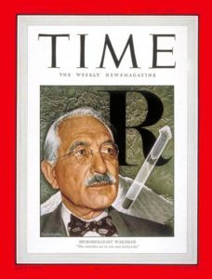
瓦克斯曼教授登上《时代周刊》杂志封面
1949年11月7日，瓦克斯曼登上了《时代》周刊（Time）杂志的封面。然而，杂志里的文章却使沙莰心里很不舒服，通篇没有提到他的名字，误导读者以为链霉素是瓦克斯曼教授一人发明的。更让沙莰气愤的是，他终于得知，瓦克斯曼在要求自己签署专利捐赠同意书前，已私下与罗格斯大学研究与捐赠基金会签署了一份协约，可以分得20%专利费。那是多么大的一笔收入啊！
沙莰终于愤怒了！
他想到，当年若不是自己主动请缨，怎可能做链霉素这项研究？自己奋战的四个月中正值暑假，瓦克斯曼多数时间在外演讲或休假，没有一次来地下实验室关心过自己的实验进展，怎么链霉素的发明就成了他一个人的功劳？
他想到，瓦克斯曼是他成功提取链霉素之后，才积极参与进来。当媒体纷沓而至采访报道时，瓦克斯曼仅在第一次约自己一同出席过，之后再也没让自己与媒体人见面。媒体人仅采访瓦克斯曼一个人，而这些采访报道给人的印象则是：沙莰作为瓦克斯曼众多学生中的一位，幸运地被分配到了测试灰色链霉菌的课题。这与事实完全不符！莫不是从那时起瓦克斯曼就在刻意掩盖我的功劳，夸大宣传他自己？
沙莰又想到，瓦克斯曼给自己的助学金是全实验室里最少的一位，迫使自己不得不去找免费住处。捉襟见肘的窘态，连请女友外出吃饭的能力都没有。就在自己去加州前，向瓦克斯曼道别时，瓦克斯曼还像父亲一样问起他们的经济来源，自己告诉他仅靠每月90美金的退伍军人补助费生活。当自己收到瓦克斯曼寄来的第一张支票，还感动不已，现在看来瓦克斯曼正在独享丰厚的专利使用费。三次给自己寄支票，看来只不过是他内心不安、可怜自己生活拮据的举动。
这太不公平了，太不可思议了！沙莰决心要讨个说法、找回公道，他要争取自己应得的报酬和荣誉。
1950年3月10日，一张讼状送到了新泽西地方法院，沙莰指控 “瓦克斯曼教授和罗格斯大学研究与捐赠基金会共同欺诈和欺骗” 。
调查与讼词显示，时至当时，罗格斯研究与捐赠基金会已收到260万美元的专利特许使用费，瓦克斯曼个人从中分得35万美元，课税后的实际所得是17万美元。
诉讼围绕沙莰是否使用了瓦克斯曼设计和发明的实验步骤？链霉素的发明是否来源于瓦克斯曼提供的菌株标本？多少人参与了发明过程？以及沙莰在发明过程中的作用大小等等进行取证，双方提供所有与链霉素有关的实验证据，以及从实验室到生产上市各个环节的佐证。
官司整整打了九个多月，至1950年12月29日以庭外和解方式结案。沙莰撤诉，他提供给法庭的资料充分证明自己是链霉素的第一发明人，法院也以“沙莰是链霉素的共同发明人”记录在案。沙莰自1950年10月1日起，可获得3%的专利许可费，每年约一万五千美元，同时他以12.5万美元的报酬放弃外国专利许可费权益。瓦克斯曼的专利许可费从20%降至10%，参与链霉素相关工作的人员分享剩下的7%的专利许可费。当时正在筹建的“微生物研究所”（后改为“瓦克斯曼微生物所”）由罗格斯大学研究与捐赠基金会部分出资建造与维护。现有的文献都说，瓦克斯曼捐赠了相当一部分专利许可费建造这个微生物研究所。
6
“家有家规，行有行规。”沙莰状告恩师，虽说迫不得已，但后果严重。这场官司在学术界引起了悍然大波，犹如年幼的大卫，挑战巨人歌利亚，沙莰居然把巨人打败了，为自己争回了名誉和利益，然而，学术界的“歌利亚”是不容易被打倒的。
学术界也有学术界的潜规则，导师是学生的“专业父母”，从接收学生，帮助学生选定研究课题，教会学生一整套严谨的科研实验方法，再到总结分析实验结果、指导学生写学术论文和毕业论文，及至通过毕业答辩，学生对导师的信任与依赖无可置疑。导师也有自己的计划和考虑，既要培养出自己的弟子，又要不断地出论文、申请科研基金，确立与提高自己在学术界的地位。如果科研成果可以与经济利益挂钩，则可申请专利保护，并与公司企业联手共同推向市场。导师还是学生专业上的引路人，把他们带入学术圈子，为他们搭建发展平台。总之，绝大部分学生与导师相处很好， “青出于蓝而胜于蓝”、彼此成为竞争对手的情况虽时有发生，但公开撕破脸皮的实属少见。这场官司让瓦克斯曼与沙莰的关系彻底破裂，从此，瓦克斯曼再也不理沙莰，也不再提沙莰的名字，万不得已要提到沙莰时，就用“那位学生”来代替。
沙莰上了“忘恩负义”的黑名单，在学术界找不到立身之地，申请了50多所院校都被拒绝，幸好“纽约城市大学布鲁克林学院”给了他一个位置，教微生物课。几年后，宾夕法尼亚州的雄鹿县农业学院聘他为微生物学教授。直到退休，沙莰都没有回到自己喜欢的土壤微生物专业。
自从在宾州农学院当教授，沙莰以为一切已尘埃落定，谁知1952年，瑞典卡罗琳研究所宣布，当年的生理学或医学奖将授予“链霉素的发明人”塞尔曼·瓦克斯曼。这如同一颗重磅炸弹在沙莰头上炸响，他无法理解，法律上已承认自己是链霉素的共同发明人，诉讼官司事件当年在《时代》周刊和一些媒体也有报道，为什么诺奖提名没有自己？沙莰所在学校的副校长给诺奖委员会写信，提供了沙莰作为共同发明人的证明材料，还征得了一些前诺奖获奖人的签名。美国科学家科特·斯特恩（Kurt Stern）建议成立一个委员会来帮助沙莰争取成为诺奖的共同候选人，然而，响应的科学家却寥寥无几。他们认为想推翻诺奖委员会的决定是徒劳无功的，更可能是因为在学术上与瓦克斯曼有连接。沙莰还写信给每年为诺奖得主颁奖的瑞士国王，请求援助，可国王并不参与诺奖候选人的斟选。诺奖委员会的秘书回信说，在讨论提名时，多位科学家提到瓦克斯曼的名字，而美国科学家中却没有一人提起沙莰的名字。说诺奖候选人的提名、讨论和决定是由委员会秘密进行，不受外界反对声音的干扰。因此诺奖将保持原决定，只授给瓦克斯曼教授一人。
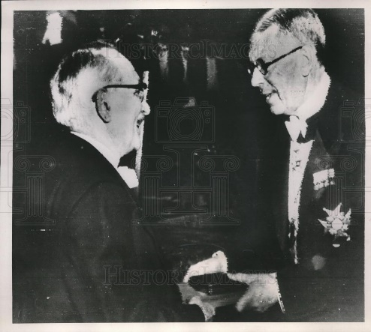
瑞典国王给瓦克斯曼颁发诺贝尔奖

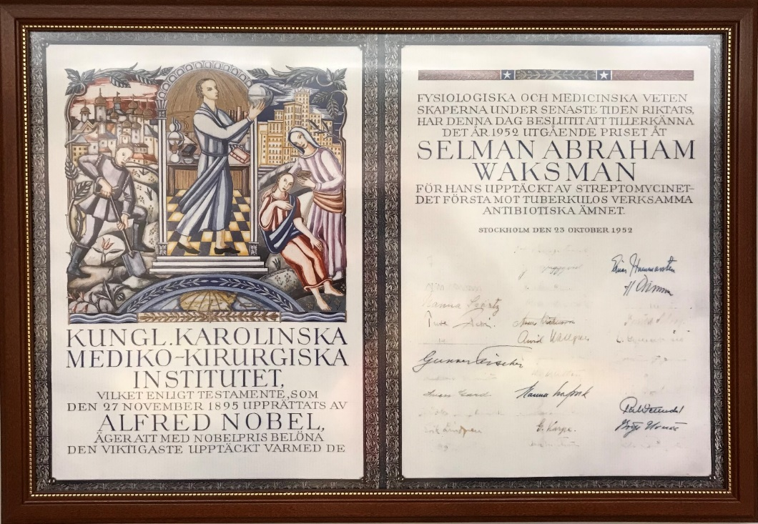
1952年诺贝尔生理学或医学奖证书
了解整个链霉素发明和实验过程的费尔德曼医生同情沙莰的遭遇，公开表示任何与链霉素有关的奖项都应该由瓦克斯曼和沙莰共同获得。他还私下写信给沙莰，说：“诺奖委员会认识到了链霉素的重要性，却没有认识到你是关键人物。我一直认为，在研发链霉素的过程中，你起到了非常重要的作用，你的贡献与瓦克斯曼教授密不可分，且有据可查。”
然而，诺贝尔奖最终还是只授给了瓦克斯曼教授，授奖辞是这样写的：“您对土壤微生物进行的有创意的、系统和成功的研究，导致了链霉素的发现。这是第一种抗结核病的抗生素药物。”把原来准备用的措辞“您发明的链霉素”改为“导致了链霉素的发现”。
1973年，瓦克斯曼教授去世。盖棺定论：半个多世纪来，瓦克斯曼对美国乃至世界微生物专业的发展贡献巨大——“抗生素” 一词是他发明的；抗生素的研究和提取方法是他奠定的；他一生中领导发明了27种抗生素，写了29部著作，发表了400多篇论文，培养了几十位博士硕士生。他还主动把自己10%的专利使用费降到5%，于1959年捐资支援“瓦克斯曼厅（Waksman Hall）”的建造，也就是“瓦克斯曼微生物研究所”的所在地 。“瓦克斯曼微生物研究所”每年接待来自于世界的学者学子，培养专业人才，切磋各种课题，推动微生物专业的发展。瓦克斯曼教授在抗生素研究期间所做的贡献被称为“抗生素的黄金时代”。然而，沙莰的诉讼官司，却给他打上了“独占科研成果，故意压低学生贡献，暗箱操作专利许可费分成”等负面印记。瓦克斯曼在自传《我与微生物的一生》（《My Life with the Microbes》）中称，1950年是他人生中最黑暗的一年。
沙莰这边呢？他说偷窃研究情报和成果的事情虽常常发生在企业间，却怎么也没想到会发生在科学学术界。他最信任、视如父亲的恩师竟干出这种让他意外又失望的事情，从此，他心目中的神话巨人轰然坍塌。
1988年，英国谢菲尔德大学（The University of Sheffield）的米尔顿•温赖特（Milton Wainwright）教授，为研究链霉素的历史，来到罗格斯大学访问，第一次听到沙莰的名字时震惊了，在他的印象里，瓦克斯曼是唯一的发明人。他在罗格斯大学瓦克斯曼档案馆与费城坦普尔大学图书馆（Temple University Library）沙莰档案馆查阅了大量的资料和信件；采访了沙莰教授本人与能找到的知情者；期间还得到了瓦克斯曼基金会的资助，撰写出28页的学术论文，题为《链霉素发现和结果的争议》，发表在1991年的《生命科学的历史与哲学》杂志。
此篇论文列出了122项参考或引用的文献，包括著作、论文与信件等，其中各方互通信件达一半以上，论文中有多处原文摘抄。在论文的结尾，温赖特教授总结道：尽管瓦克斯曼教授是沙莰的导师，那时的沙莰已经是一位能独立做科研的学生了，发现链霉素的工作，也基本上是他独立完成的，这也是为什么沙莰的名字会以资深作者出现在两篇宣布发现链霉素的重要论文中。沙莰作为共同发明人最有力的证据是名字被列入链霉素专利，以及申请专利的誓言。“我希望这篇文章能够更好地展示沙莰的案例，并证明链霉素发现的成果，应由瓦克斯曼与沙莰两位共同发明人平分。”
米尔顿•温赖特博士的报道引起学术界很大反响，并引发了学术成就公平分配的讨论，这也让罗格斯大学不得不重新审订沙莰的实验和贡献。1994年4月28日，罗格斯大学在纪念链霉素发明50周年的活动中请来了沙莰，校长给他颁发了“罗格斯奖章”（Rutgers Medal），这是罗格斯大学授出的最高荣誉。奖状上简述了沙莰在罗格斯大学学习和发明链霉素的经历，公开承认他是链霉素的联合发明人，并称赞他给罗格斯大学带来了巨大的荣誉。虽然这是一份迟到的荣誉，但对沙莰个人来说，却是一个难得的“正名“仪式。
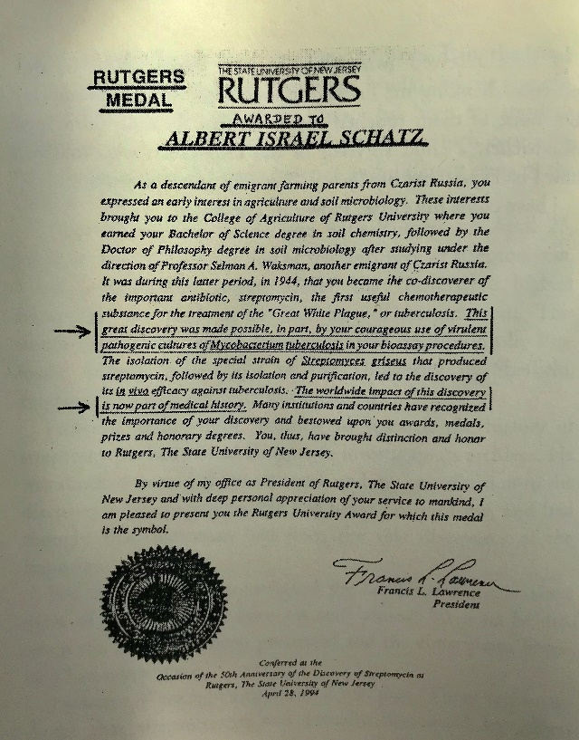
1994年罗格斯大学授予沙莰博士的证书
沙莰一生中致力于教学和科研，发表了三本著作和500多篇文章。他被南美大学授予荣誉，是欧州科学院联盟的荣誉会员，当选为皇家卫生学会会员。他在自传故事的末尾写道：希望继我之后的学子，不会遭遇我这样不公平的待遇。
为写这篇文章，我回到曾经工作九年的罗格斯大学布什校园，参观曾不时去听学术报告的瓦克斯曼厅。从正门进入，可见瓦克斯曼教授的半身铜像与全身大理石雕像仍矗立于前厅，陈列柜中摆放着瓦克斯曼的诺贝尔授奖证书复印件及奖章模型。
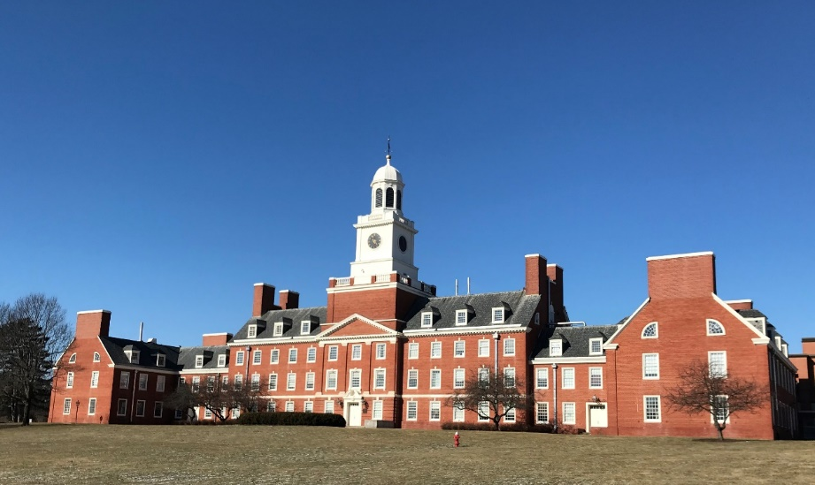
瓦克斯曼微生物研究所（Waksman Hall，1954年）
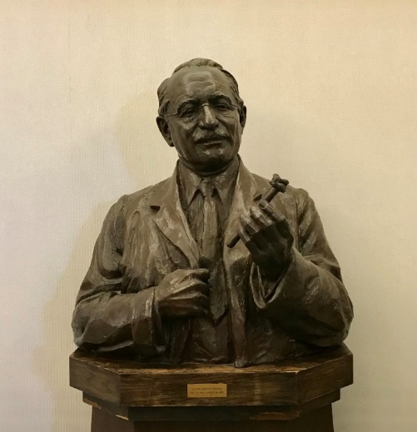
瓦克斯曼教授铜像
我又来到库克校园的瓦克斯曼博物馆，这就是当年沙莰奋战的地下实验室，2005年它被设为美国化学历史地标。站在不到150平方米的博物馆，参观的心情与前次大不相同。进门处的荣誉陈列柜中，都是瓦克斯曼教授一人的荣誉，有1952年诺贝尔生理与医学奖的
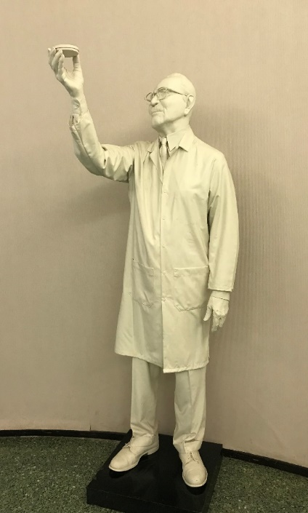
瓦克斯曼教授雕像
签发证书和奖章；有瓦克斯曼教授的《时代》周刊封面图；有瓦克斯曼纪念邮票，以及各个国家授给他的荣誉勋章。
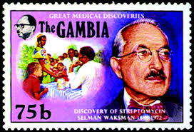
瓦克斯曼纪念邮票

尽管整个博物馆仅见两三张沙莰与瓦克斯曼合影的小照片，我还是觉得沙莰会随时从照片上走下来，我多么想问他，当年的实验台是怎么设置的，摇液机放在什么地方？他有没有数算过曾用过多少个三角烧瓶和多少个玻璃培养皿？是不是测试细菌的培养皿曾铺满整个实验台？哪儿是放置分液漏斗和蒸馏器的地方？那只陪伴他夜值的定时器还在吗？在窄窄的工作台上、在灰色链霉菌发出的臭味和结核菌飞舞的环境中，他真能安然入睡吗？当维维安走进地下室，是不是像一束光照进了地下室也照进了他的心，照亮着他生命旅途的黑暗，陪伴了他整个人生的跌宕？
如今瓦克斯曼与沙莰都已作古，链霉素却还在生产和使用。千千万万的人，因着链霉素问世得以延续生命，这是医学史上的丰碑、罗格斯大学的光荣。沙莰的献身精神激励一代又一代勇于探索的后进；瓦克斯曼教授的贡献，推动着微生物科学发展的进程。孰是孰非的争论似乎已没有意义，托尔斯泰说得好：“每个人都会有缺陷，就像被上帝咬过的苹果，有的人缺陷比较大，正是因为上帝特别喜欢他的芬芳。”世界上的生命都会过去，只有成为历史的故事，在人间流传！
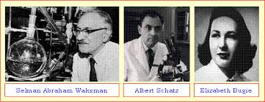
链霉素发明人中还有一位被忽略的女性——碧尤吉，帮忙检测链霉素效果

主要参考资料:
- Finding Dr. Schatz The Discovery of Streptomycin and A life it Saved, Inge Auerbacher and Albert Schatz,2006
- Streptomycin: Discovery and Resultant Controversy，Author(s): Milton Wainwright，History and Philosophy of the Life Sciences, Vol. 13, No. 1 (1991), pp. 97-124
- 白色瘟疫肺结核，http://app.tzuchi.com.tw/file/tcmed/200505/10.pdf
- 抗生素，百度百科，https://baike.baidu.com/item/抗生素
- 微生物学，维基百科，https://zh.wikipedia.org/wiki/微生物学
- Selman Waksman，Wikipedia，https://en.wikipedia.org/wiki/Selman_Waksman
- Selman Waksman and Antibiotics，A National Historic Chemical Landmark
https://www.acs.org/content/acs/en/education/whatischemistry/landmarks/selmanwaksman.html
- Waksman Museum, Celebrating Streptomycin and the Rutgers Antibiotics, December 12, 2012
- Actinomycetes and the search for antibiotics, Salman Waksman and Antibiotics, May 24,2005
- 放線菌門，维基百科，https://zh.wikipedia.org/wiki/ 放線菌門
- 链霉素，https://baike.baidu.com/item/链霉素

